103年2月份景氣概況 新聞稿
新聞聯絡人：徐志宏 國家發展委員會
電話：(02) 2316-5855 民國103年3月27日發布
國發會全球資訊網 http://www.ndc.gov.tw

103年2月，金融面指標維持穩定，市場信心調查對未來景氣看法持續偏向樂觀，且生產面亦逐漸回穩，惟貿易面指標好壞參半，消費面及勞動市場仍未盡理想。2月景氣對策信號綜合判斷分數增至25分，燈號由黃藍燈回復至綠燈，領先及同時指標維持上升，顯示國內景氣持續復甦。
展望今年，主要國家景氣領先指標多維持上升，且多數國家製造業採購經理人指數 (PMI) 仍高於50，顯示全球經濟復甦態勢不變，有助於我國出口動能擴增。惟Fed持續縮減QE規模，加上中國大陸等新興國家經濟成長放緩，對我國貿易之影響仍須密切關注。內需方面，政府將加速推動自由經濟示範區，並全力做好加入TPP與RCEP之準備，落實市場開放與法規鬆綁，打造完善經商環境，提升投資動能；民間消費在景氣復甦與信心提升帶動下，應可維繫。整體而言，國內景氣仍處於復甦之途，可望漸入佳境。
一、景氣指標
(一) 領先指標（詳表1、圖1、圖2）
- 103年2月領先指標綜合指數為104.53，較上月上升0.31%；不含趨勢之領先指標為101.35，較上月上升0.19%。
- 7個構成項目經去除長期趨勢後，5項較上月上升，分別為：工業及服務業受僱員工淨進入率、製造業營業氣候測驗點、核發建照面積、股價指數、實質貨幣總計數M1B；其餘2項：外銷訂單指數與SEMI半導體接單出貨比則較上月下滑。
(二) 同時指標（詳表2、圖3、圖4）
- 103年2月同時指標綜合指數為104.17，較上月上升0.43%；不含趨勢之同時指標為101.00，較上月上升0.30%。
- 7個構成項目經去除長期趨勢後，6項較上月上升，分別為：製造業銷售量指數、電力（企業）總用電量、工業生產指數、商業營業額、實質海關出口值，以及非農業部門就業人數；實質機械及電機設備進口值則較上月下滑。
(三) 落後指標（詳表3、圖5、圖6）
- 103年2月落後指標綜合指數為100.00，較上月下滑0.42%；不含趨勢之落後指標為96.96，較上月下滑0.55%。
- 6個構成項目經去除長期趨勢後，僅失業率（取倒數計算）較上月上升；其餘5項：製造業單位產出勞動成本指數、製造業存貨率、全體貨幣機構放款與投資、工業及服務業經常性受僱員工人數與金融業隔夜拆款利率則較上月下滑。
二、景氣對策信號（詳圖7、圖8）
103年2月景氣對策信號由黃藍燈轉呈綠燈，綜合判斷分數為25分，較上月增加3分。9項構成項目中，工業生產指數與海關出口值均由黃藍燈轉呈綠燈，分數各增加1分，製造業銷售量指數則由藍燈轉為綠燈，增加2分；惟機械及電機設備進口值由綠燈轉呈黃藍燈，減少1分，其餘構成項目燈號維持不變。各構成項目除製造業營業氣候測驗點為點外，其餘均與上年同月相比之變動率；除股價指數外均經季節調整。個別構成項目說明如下：
- 貨幣總計數M1B變動率：由上月8.8% 增為9.0%，燈號維持綠燈。
- 股價指數變動率：由上月10.4% 減為7.1%，燈號續呈綠燈。
- 工業生產指數變動率：由上月1.2% 增為4.1%，燈號由黃藍燈轉為綠燈。
- 非農業部門就業人數變動率：與上月相同，仍為1.0%，燈號續呈黃藍燈。
- 海關出口值變動率：由上月1.7% 增為7.3%，燈號由黃藍燈轉為綠燈。
- 機械及電機設備進口值變動率：由上月0.9% 減為 -4.0%，燈號由綠燈轉為黃藍燈。
- 製造業銷售量指數變動率：由上月下修值 -3.3% 增為5.6%，燈號由藍燈轉為綠燈。
- 商業營業額變動率：與上月下修值3.1% 持平，燈號續呈黃藍燈。
- 製造業營業氣候測驗點：由上月下修值101.2點增為101.3點，燈號續呈黃紅燈。

下次發布日期為 103年4月28日（星期一）下午4時

表1 景氣領先指標
經季節調整
項 目 | 102年 (2013) |  |  |  |  | 103年 (2014)
項 目 | 8月 | 9月 | 10月 | 11月 | 12月 | 1月 | 2月
綜合指數 | 102.51 | 102.91 | 103.27 | 103.59 | 103.91 | 104.20 | 104.53
-較上月變動 (%) | 0.37 | 0.38 | 0.35 | 0.32 | 0.31 | 0.28 | 0.31
不含趨勢指數 | 100.15 | 100.41 | 100.63 | 100.82 | 101.00 | 101.16 | 101.35
-較上月變動 (%) | 0.24 | 0.26 | 0.22 | 0.19 | 0.18 | 0.16 | 0.19
構成項目
外銷訂單指數 (2011=100) | 105.6 | 108.3 | 109.0 | 112.3 | 118.8 | 107.2 | 109.2
實質貨幣總計數M1B  (NT$10億元) | 12,661 | 12,668 | 12,760 | 12,863 | 12,944 | 13,059 | 12,978
股價指數 (1966=100)1 | 7,932 | 8,193 | 8,366 | 8,237 | 8,431 | 8,567 | 8496
工業及服務業受僱員工淨進入率 (%)2 | 0.15 | 0.21 | 0.14 | 0.29 | 0.08 | 0.20 | 0.33p
核發建照面積 (千平方公尺)3 | 3,299 | 3,501 | 3,296 | 2,302 | 2,964 | 2,605 | 3,448
SEMI半導體接單出貨比 | 0.98 | 0.97 | 1.05 | 1.11 | 1.02 | 1.04 | 1.00
製造業營業氣候測驗點  (2006=100) | 98.78 | 97.99 | 96.20 | 95.81 | 98.76 | 101.23 | 101.31
p為推估值；因配合OECD指標編製方法及季節調整之故，各月綜合指數及構成項目數字較上月發布數值多有所修正，惟變動方向大致相同。以下表同。
註：1. 股價指數未經季節調整。
2. 淨進入率＝進入率—退出率。
3. 核發建照面積僅包含住宿類（住宅）、商業類、辦公服務類、工業倉儲類4項建造執照統計資料。

表2 景氣同時指標
經季節調整
項 目 | 102年 (2013) |  |  |  |  | 103年 (2014)
項 目 | 8月 | 9月 | 10月 | 11月 | 12月 | 1月 | 2月
綜合指數 | 101.41 | 101.78 | 102.23 | 102.74 | 103.26 | 103.72 | 104.17
-較上月變動 (%) | 0.26 | 0.36 | 0.44 | 0.50 | 0.51 | 0.44 | 0.43
不含趨勢指數 | 99.07 | 99.31 | 99.62 | 100.00 | 100.38 | 100.70 | 101.00
-較上月變動 (%) | 0.13 | 0.24 | 0.32 | 0.37 | 0.38 | 0.32 | 0.30
構成項目
工業生產指數 (2011=100) | 100.0 | 99.9 | 101.2 | 102.2 | 104.3 | 102.5 | 103.9
電力(企業)總用電量 (10億度) | 11.92 | 11.94 | 11.81 | 11.91 | 11.70 | 12.10 | 12.14
製造業銷售量指數 (2011=100) | 99.0 | 97.7 | 99.2 | 99.3 | 101.9 | 97.7 | 102.4p
商業營業額 (NT$10億元) | 1,186 | 1,196 | 1,206 | 1,217 | 1,228 | 1,227 | 1,208
非農業部門就業人數 (千人) | 10,423 | 10,441 | 10,452 | 10,463 | 10,471 | 10,483 | 10,497
實質海關出口值 (NT$10億元) | 784.3 | 783.7 | 792.6 | 780.7 | 800.1 | 780.0 | 803.2
實質機械及電機設備進口  (NT$10億元) | 194.3 | 217.8 | 209.2 | 207.0 | 245.4 | 214.9 | 204.3

表3 景氣落後指標
經季節調整
項 目 | 102年 (2013) |  |  |  |  | 103年 (2014)
項 目 | 8月 | 9月 | 10月 | 11月 | 12月 | 1月 | 2月
綜合指數 | 102.22 | 101.92 | 101.62 | 101.25 | 100.83 | 100.42 | 100.00
-較上月變動 (%) | -0.32 | -0.30 | -0.30 | -0.36 | -0.41 | -0.41 | -0.42
不含趨勢指數 | 99.87 | 99.45 | 99.02 | 98.54 | 98.01 | 97.49 | 96.96
-較上月變動 (%) | -0.44 | -0.42 | -0.43 | -0.49 | -0.54 | -0.53 | -0.55
構成項目
失業率 (%)1 | 4.18 | 4.18 | 4.18 | 4.15 | 4.14 | 4.07 | 4.05
工業及服務業經常性受僱員工人數 (千人) | 6,976 | 6,986 | 6,997 | 7,009 | 7,013 | 7,026 | 7,032p
製造業單位產出勞動成本指數(2011=100) | 104.2 | 102.4 | 106.1 | 103.7 | 100.7 | 101.6 | 100.0p
金融業隔夜拆款利率2  (年息百分比率) | 0.386 | 0.386 | 0.387 | 0.386 | 0.387 | 0.388 | 0.387
全體貨幣機構放款與投資(NT$10億元) | 26,411 | 26,532 | 26,617 | 26,745 | 26,695 | 26,886 | 27,002
製造業存貨率 (%) | 66.9 | 67.8 | 66.6 | 67.0 | 65.8 | 66.7 | 65.6p
註：1. 失業率於合成落後指標綜合指數時取倒數計算。
2. 金融業隔夜拆款利率未經季節調整。

高峰(P) 谷底(T)
93.3 94.2
指數
高峰(P) 谷底(T)
97.3 98.2
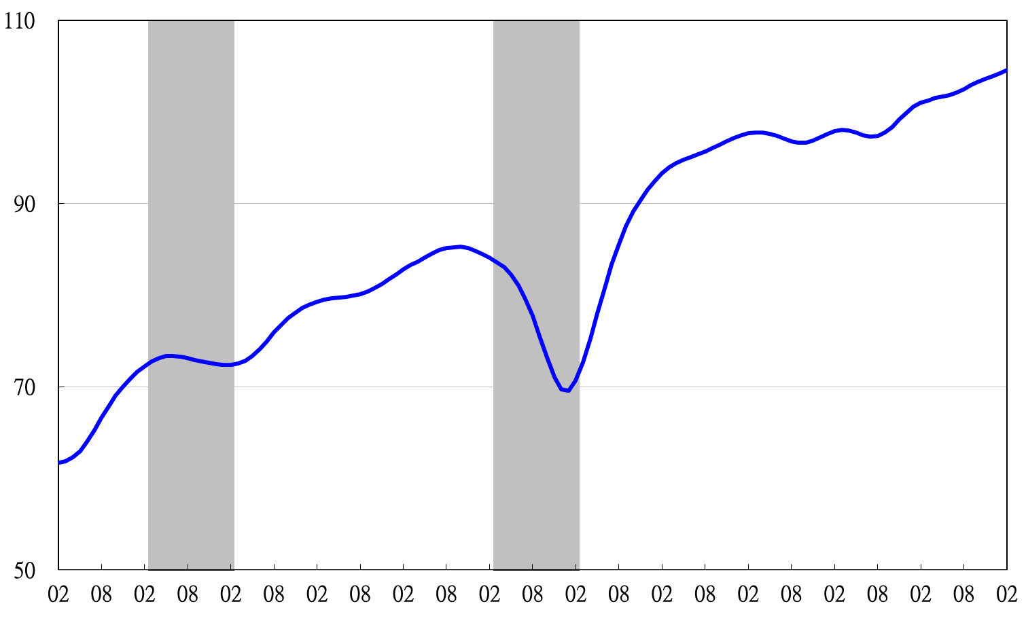

92 93 94 95 96 97 98 99 100 101 102 103

註：陰影區表景氣循環收縮期，以下圖同。
圖1 近年領先指標綜合指數走勢圖
指數
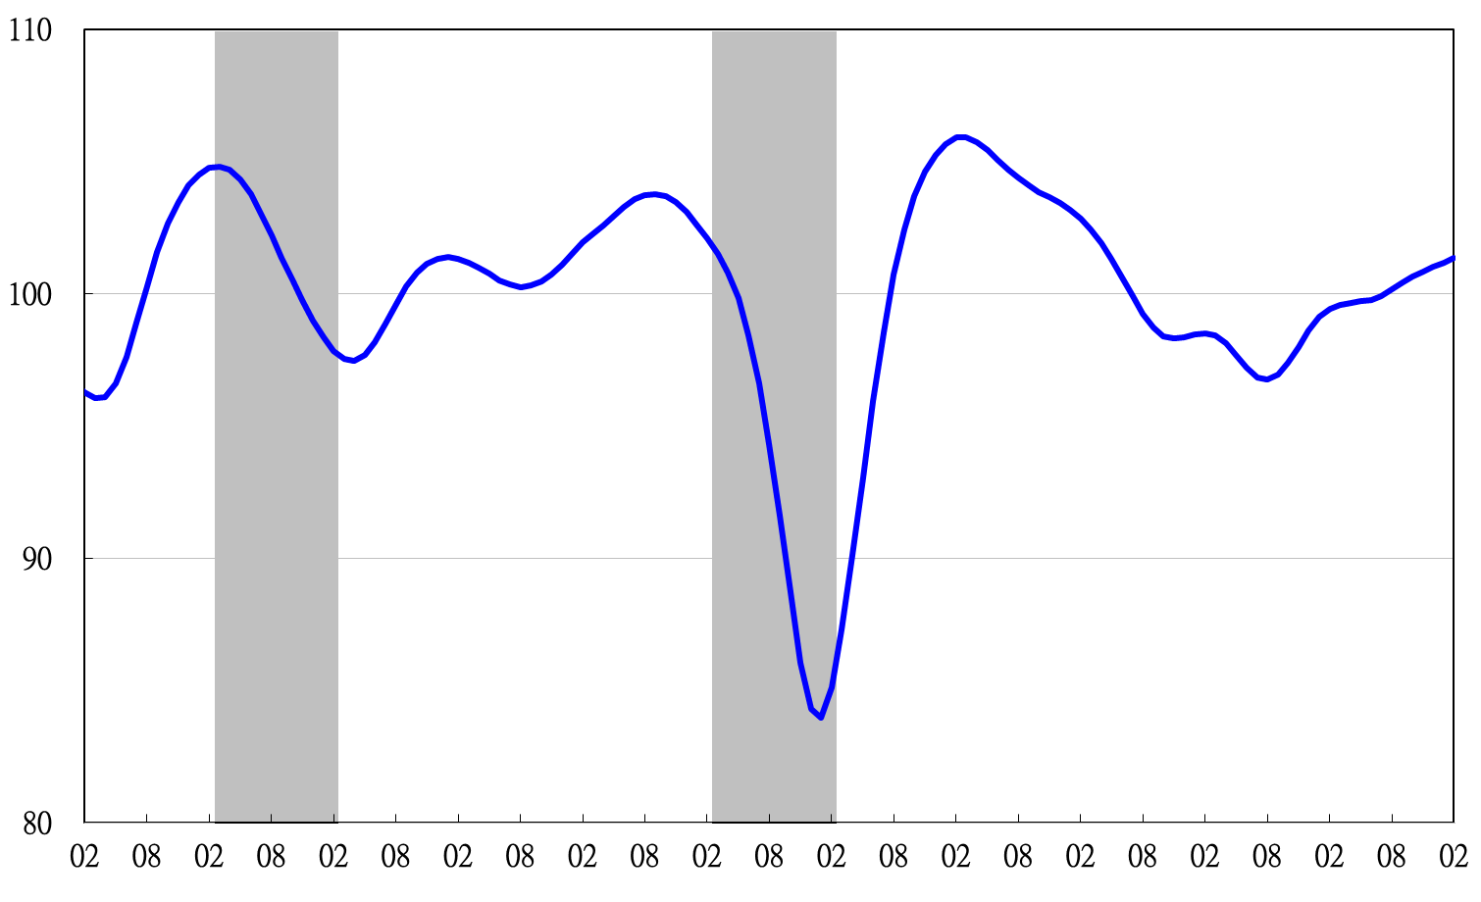

92 93 94 95 96 97 98 99 100 101 102 103

圖2 近年領先指標走勢圖（不含趨勢之循環波動）

高峰(P) 谷底(T)
93.3 94.2
高峰(P)
97.3
指數
谷底(T)
98.2

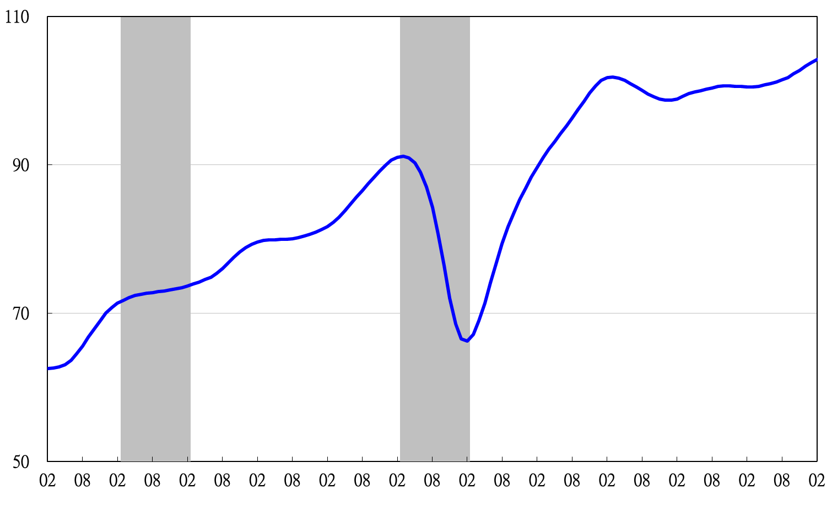
92 93 94 95 96 97 98 99 100 101 102 103

圖3 近年同時指標綜合指數走勢圖

指數

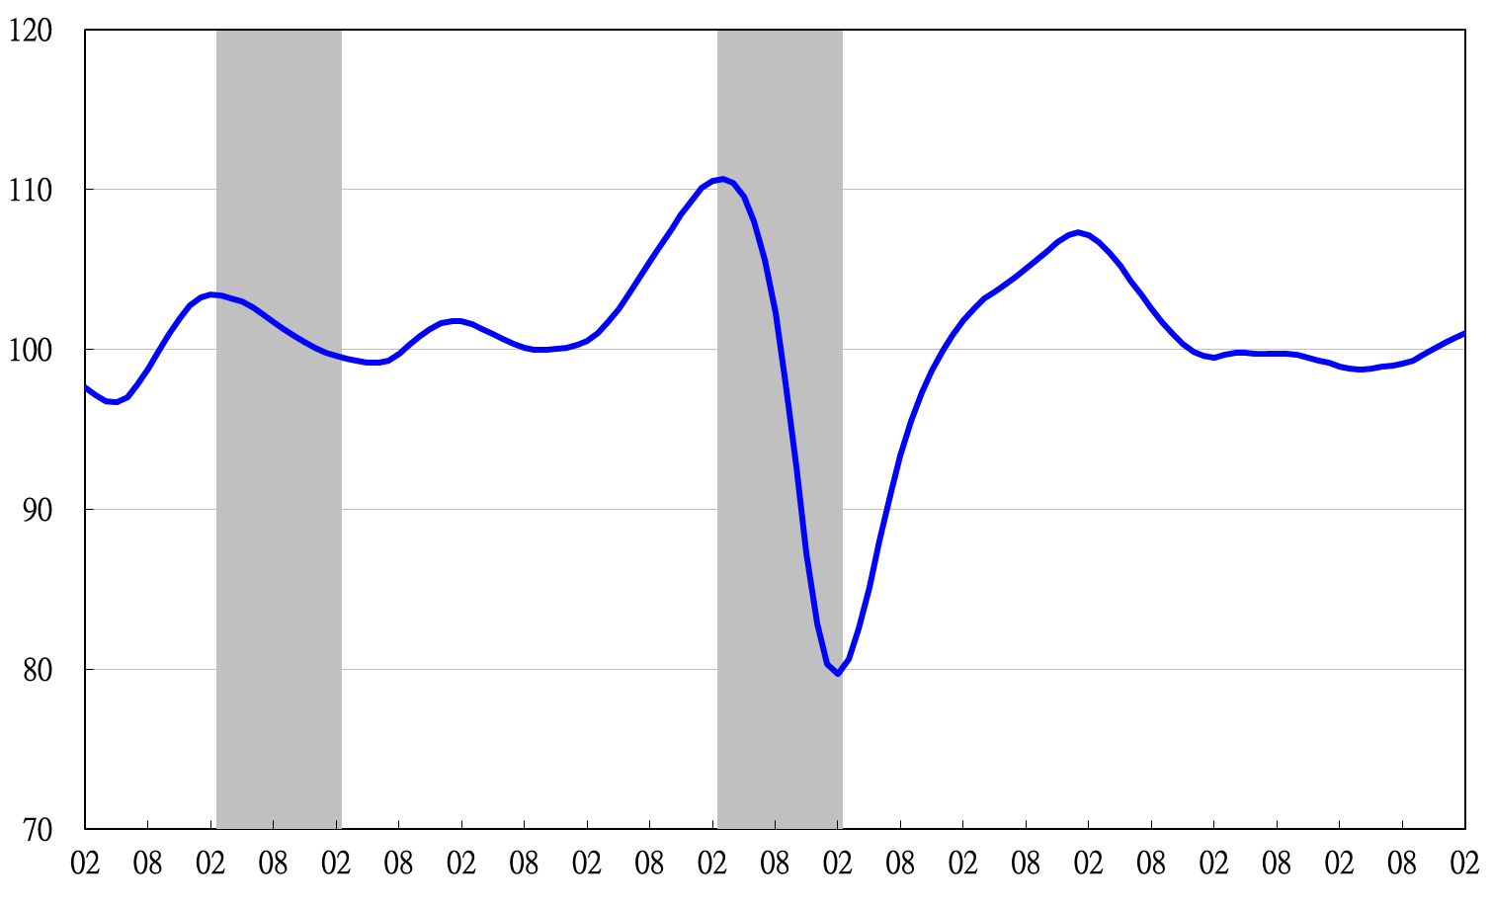

92 93 94 95 96 97 98 99 100 101 102 103

圖4 近年同時指標走勢圖（不含趨勢之循環波動）

高峰(P) 谷底(T)
93.3 94.2
高峰(P)
97.3
指數
谷底(T)
98.2

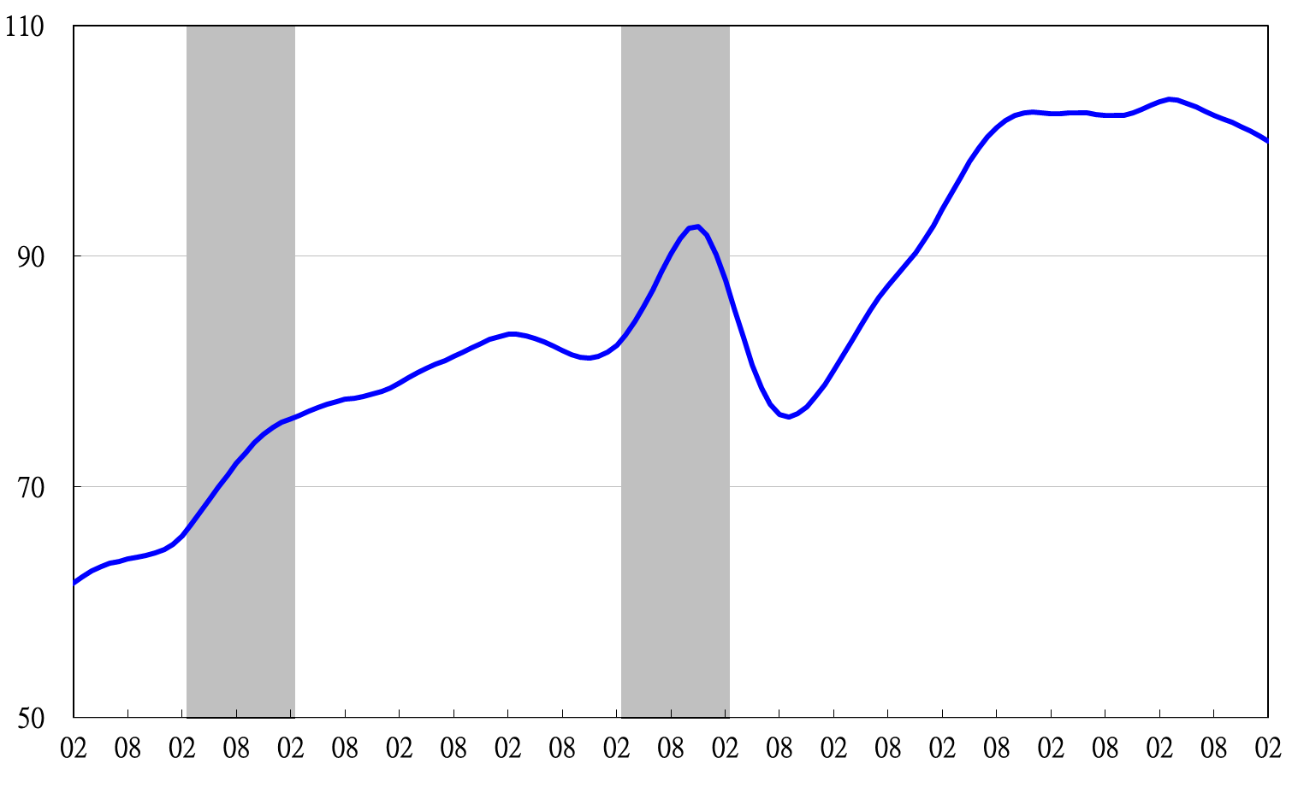

92 93 94 95 96 97 98 99 100 101 102 103

圖5 近年落後指標綜合指數走勢圖

指數
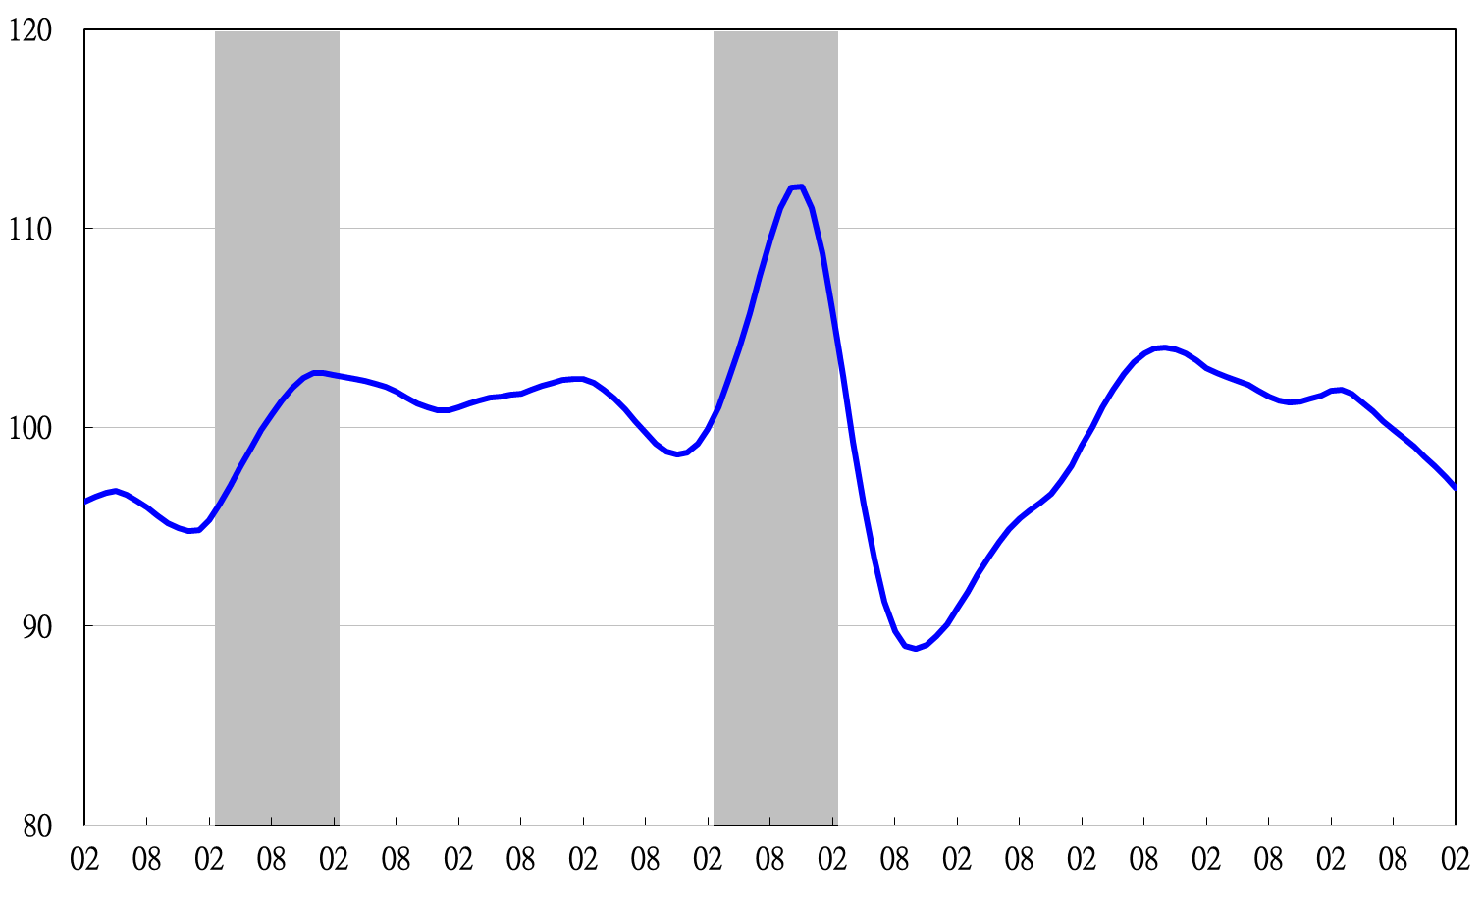

92 93 94 95 96 97 98 99 100 101 102 103

圖6 近年落後指標走勢圖（不含趨勢之循環波動）

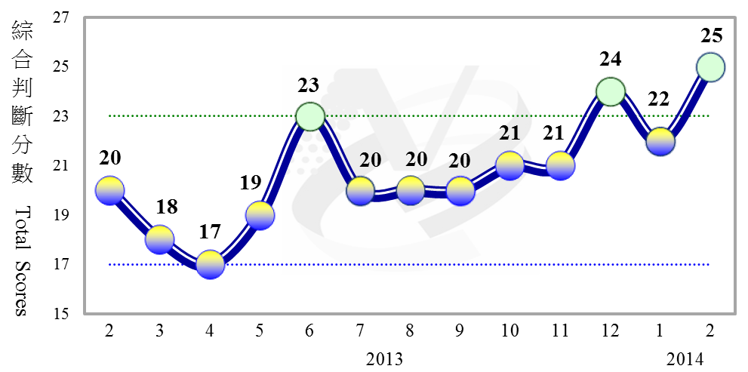

綜合判斷說明： 紅燈(45-38)， 黃紅燈(37-32)， 綠燈(31-23)， 黃藍燈(22-17)， 藍燈(16-9)。

圖7 近1年景氣對策信號走勢圖

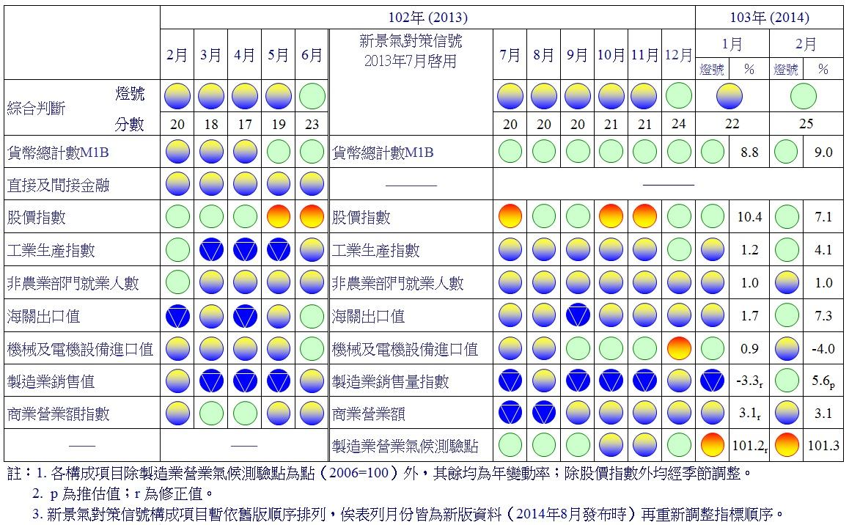

圖8 一年來景氣對策信號

景氣指標編製方法，須先將各構成項目經季節調整、剔除長期趨勢，並平滑化與標準化後，再以相同權重加權平均合成綜合指數。故判斷各構成項目較上月變動方向，應以上述步驟計算後數值為準，若與上月相比數值增加（減少），即代表構成項目較上月上升（下降）。

